Федеральное государственное автономное образовательное учреждение

высшего образования

"Национальный исследовательский университет

"Высшая школа экономики"

Московский институт электроники и математики им. А.Н. Тихонова

Департамент компьютерной инженерии

Отчет

по проектной работе

Разработка библиотеки Decimal на языке си

Выполнил студент:

Мирумян Артём Ромуальдович, БИВ234

Москва 2021

Оглавление

Аннотация 2

1. Введение 3

2. Обзор использованных источников 3

3. Ресурсное обеспечение проекта 4

**3.1. Инструменты разработки** 4

**3.2. Программное обеспечение** 4

4. Описание проектного решения 4

5. Планы развития проекта 10

**5.1. Оптимизация производительности** 10

**5.2. Добавление новых функций** 10

6. Анализ полученных результатов 10

**6.1. Точность вычислений** 10

**6.2. Простота использования** 11

**6.3. Тестирование** 11

7. Выводы 11

8. Список литературы 12

**Аннотация**

Целью данной курсовой работы является разработка библиотеки decimal.h на языке программирования C, предназначенной для выполнения арифметических операций с десятичными числами высокой точности. Актуальность темы заключается в широком использование десятичной арифметики в финансовых и научных приложениях, где требуется точное представление чисел и выполнение вычислений без ошибок округления, характерных для двоичной арифметики.

В ходе работы были проанализированы существующие решения, применяемые при работе с десятичными числами. На основе полученных данных была написана библиотека, обеспечивающая основные операции с десятичными числами, включая сложение, вычитание, умножение и деление и другие функции.

**1. Введение**

Десятичная арифметика является неотъемлемой частью множества приложений, где точность вычислений имеет большое значение. Без использования специализированных методов для работы с десятичными числами в таких областях, как финансы, наука и инженерия, выполнение точных вычислений становится затруднительным из-за ошибок округления, присущих двоичной арифметике. Поэтому существует потребность в разработке библиотек, которые обеспечивают высокоточную работу с десятичными числами.

**2. Обзор использованных источников**

При создании библиотеки были использованы следующие сайты:

https://stackoverflow.com - на этом сайте я находил решение проблем, возникавших во время работы.

https://metanit.com – на этом сайте хорошо описан язык си и в принципе им можно пользоваться как документацией.

<https://www.youtube.com> – на этом сайте есть много обучающих видео, в том числе и по библиотеке decimal.

**3. Ресурсное обеспечение проекта**

**3.1. Инструменты разработки**

Для редактирования кода библиотеки был использован Visual Studio code и Текстовый блокнот. Для компиляции библиотеки был использован компилятор gcc.

**3.2. Программное обеспечение**

Проект был создан с помощью ПО Visual Studio code. Для работы библиотеки были использованы модули math.h, stdio.h, stdlib.h, для тестов была использована библиотека check.h. В ходе разработки я писал проект, используя две операционных системы: Windows 10 и MacOS Sonoma.

**4. Описание проектного решения**

Сначала был написан заголовочный файл hse_decimal.h (Рис. 1, Рис. 2), в котором были прописаны все функции, которые должна включать в себя библиотека :

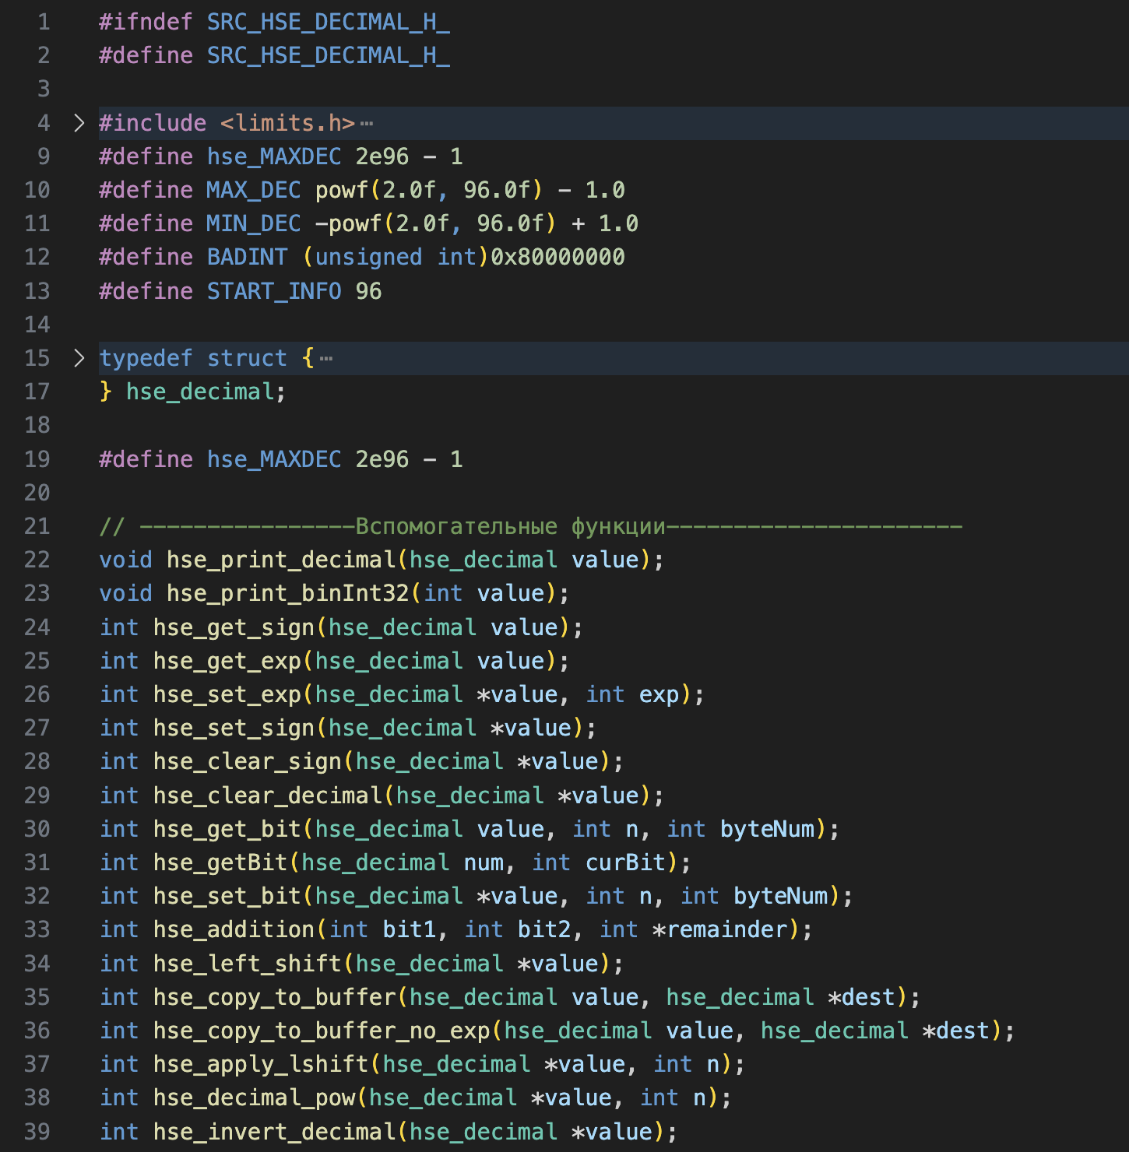

Рис. 1. Заголовочный файл.

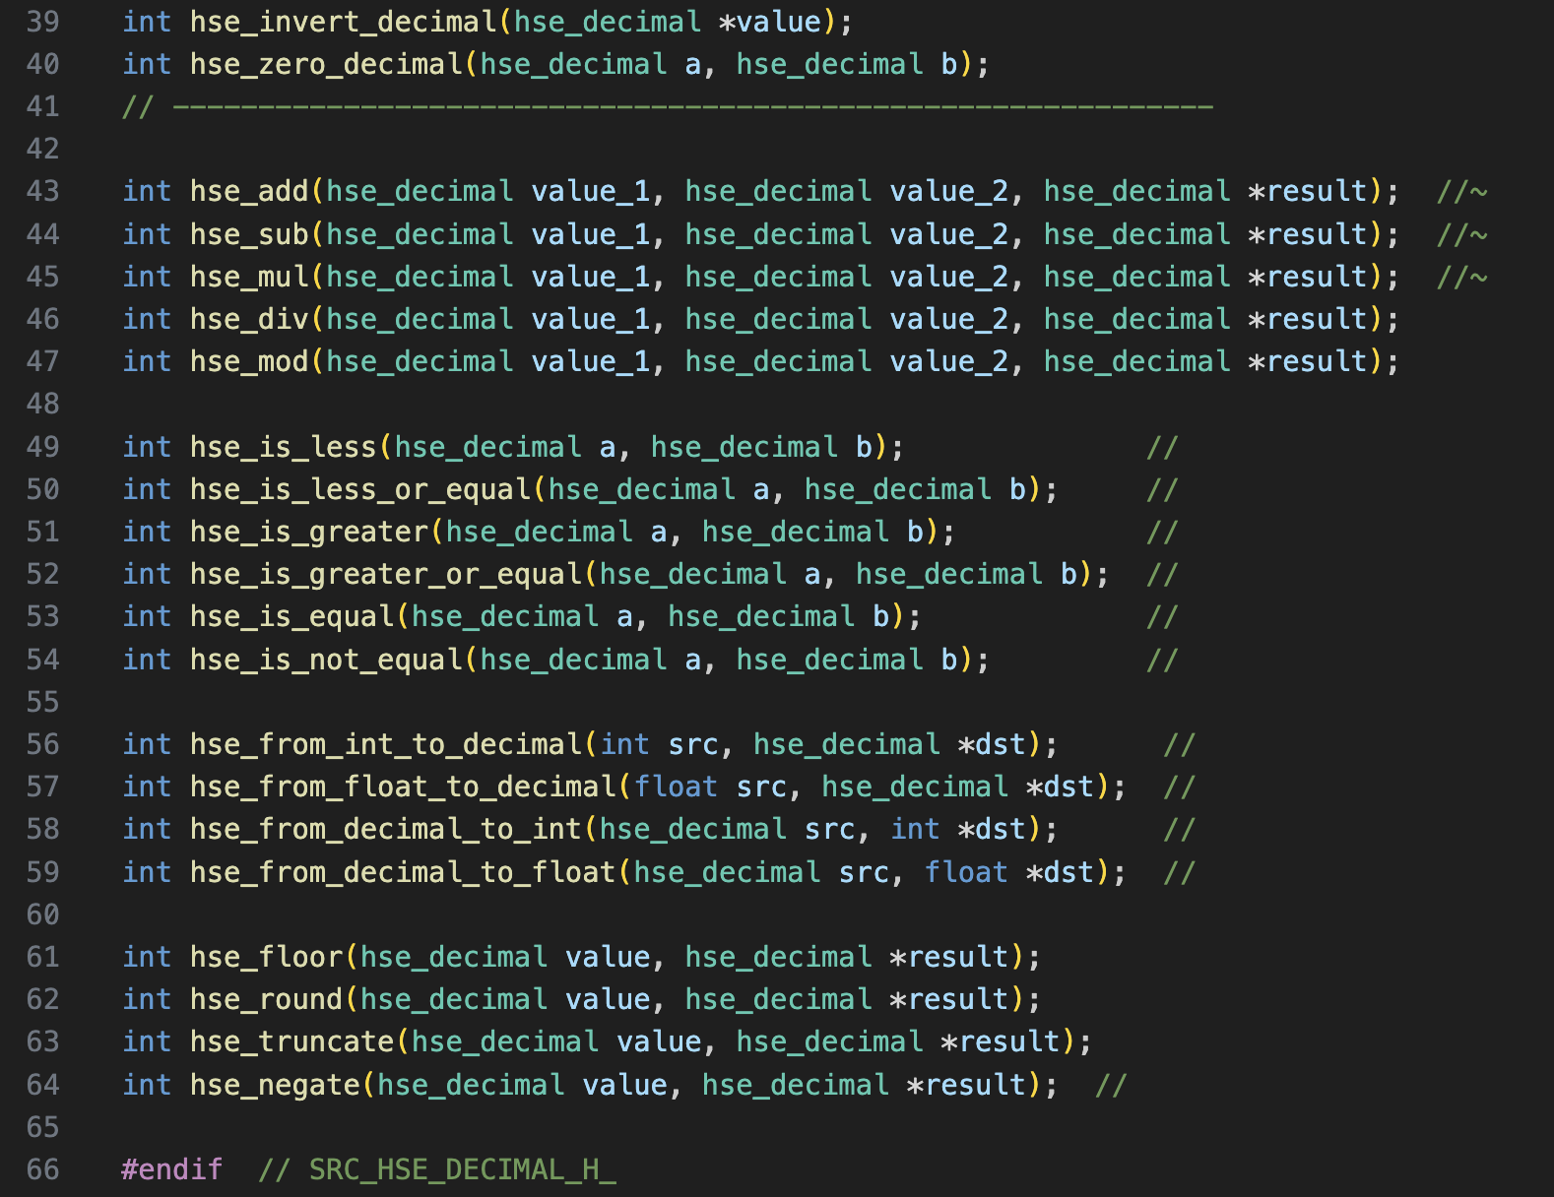 Рис. 2. Заголовочный файл.

После были написаны арифметические функции (Рис. 3) (а в ходе их написания были написаны вспомогательные функции) :

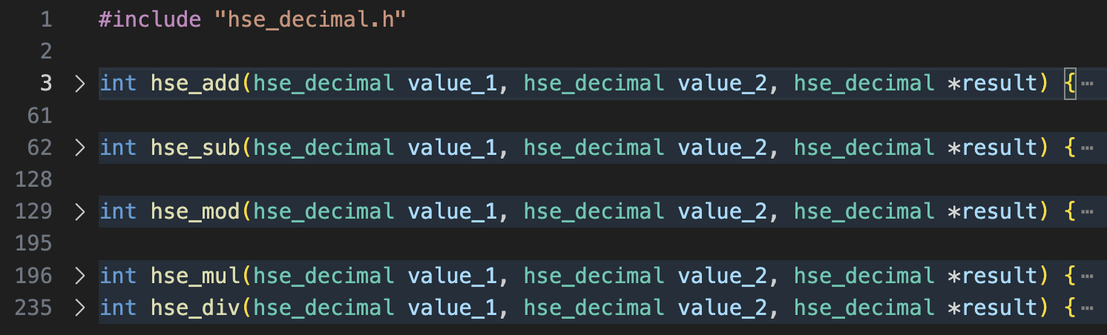

Рис. 3. Арифметические функции.

Также в ходе работы были написаны операторы сравнения (Рис. 4) :

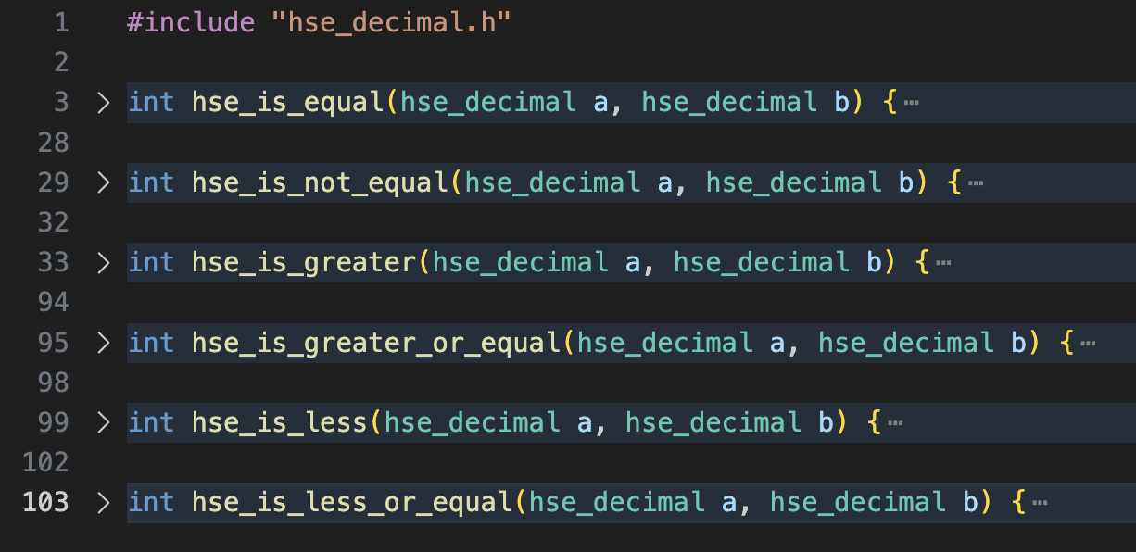

Рис. 4. Операторы сравнения.

Заключительным этапом работы были написаны конвертеры типов данных (Рис. 5) и тесты (Рис. 6), а также makefile (Рис. 7) для автоматизации компиляции библиотеки и тестов :

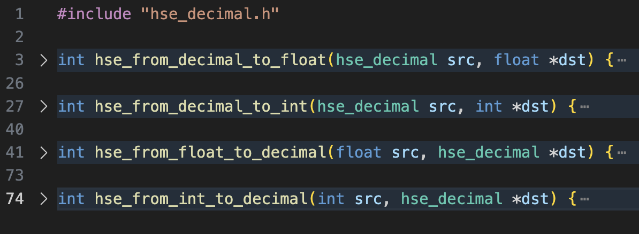

Рис. 5. Конвертеры типов данных.

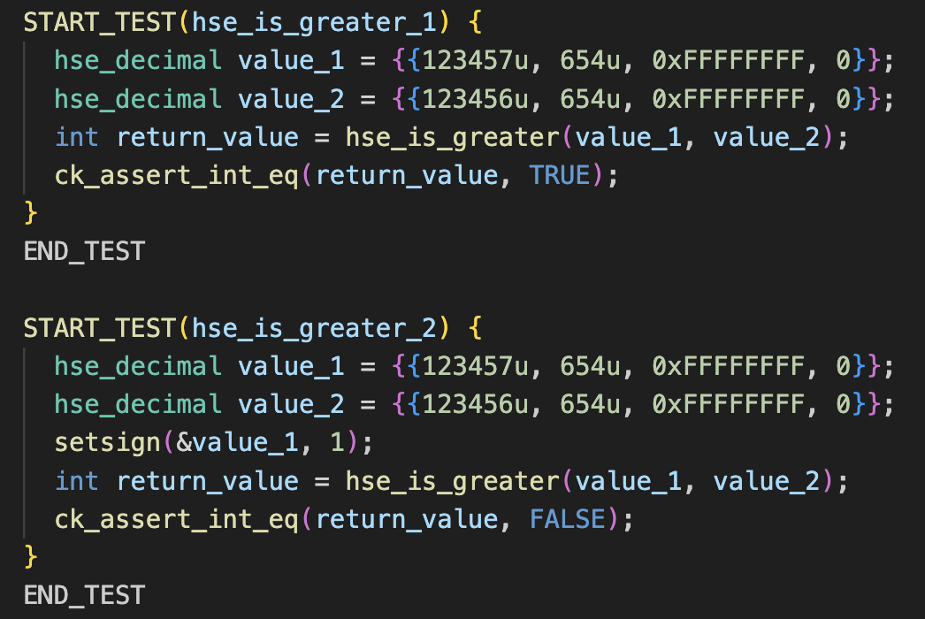

Рис. 6. Тесты (так как тестов очень много, тут пример только двух из них)

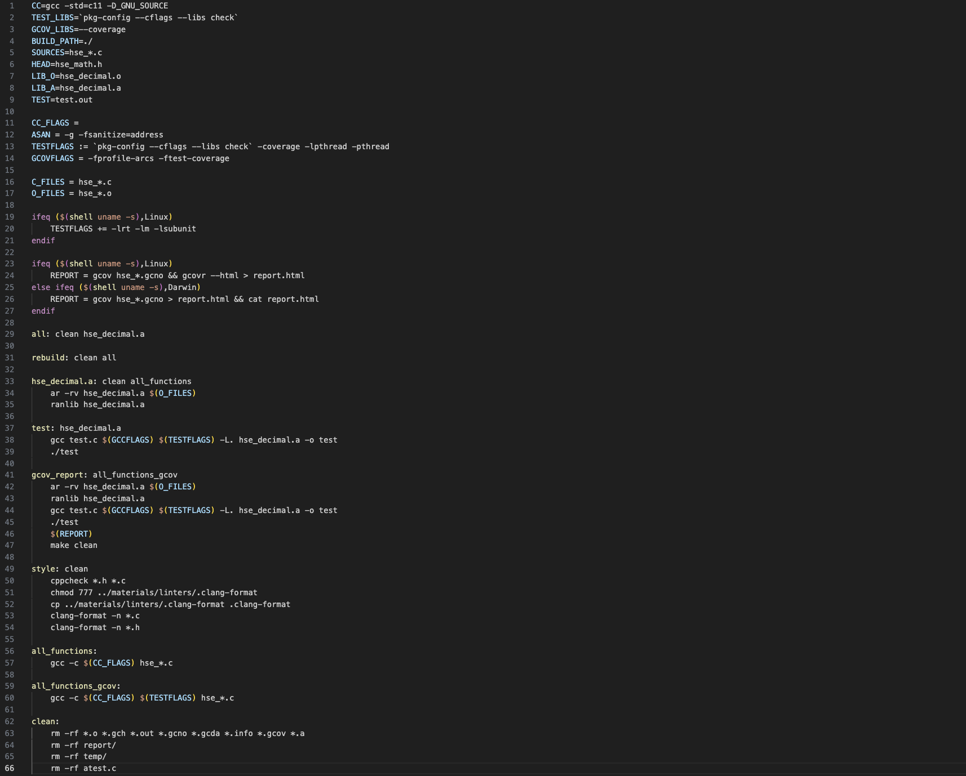

Рис. 7. Makefile

Также можно заметить, что в Makefile прописана цель gcov_report, которая проверяет покрытие программы и функций тестами:  
 создает отчеты :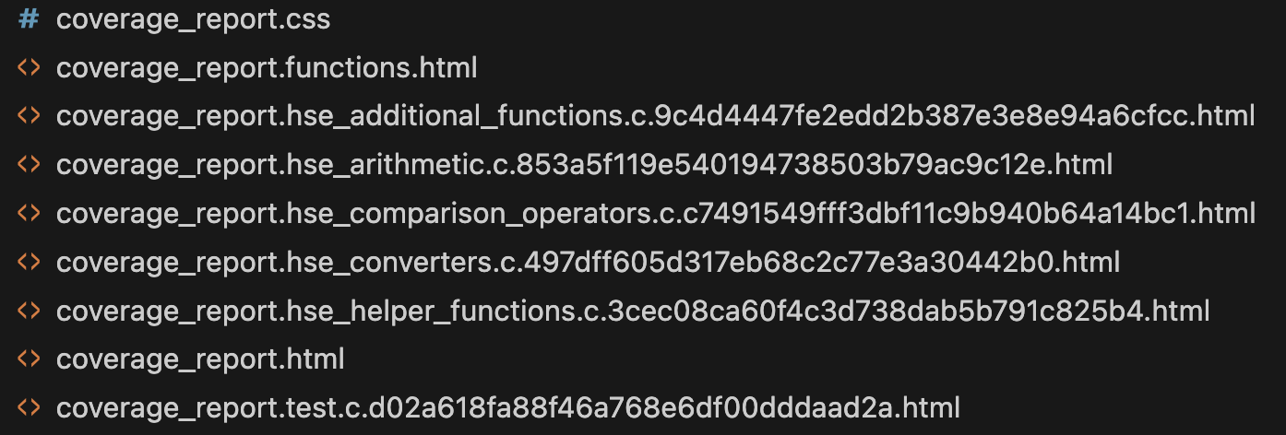

Рис. 8. Файлы отчетов.

И открывает основной отчет :

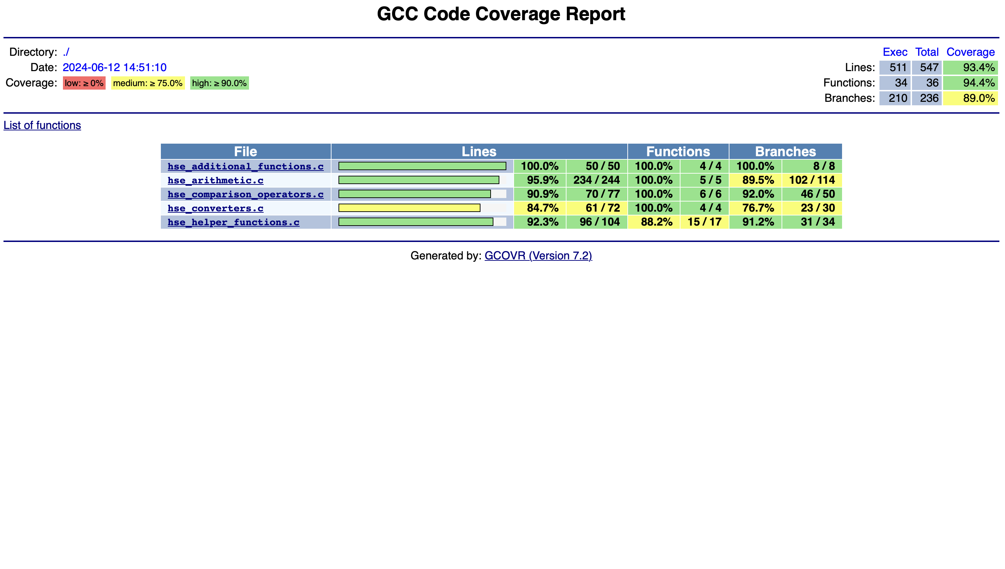

Рис. 9. Отчет.

**5. Планы развития проекта**

В данном разделе описываются возможные направления дальнейшего развития и улучшения библиотеки decimal.h. Эти улучшения могут включать оптимизацию производительности, добавление новых функций и расширение поддержки на другие платформы.

**5.1. Оптимизация производительности**

• **Алгоритмическая оптимизация**: Анализ и улучшение текущих алгоритмов для выполнения арифметических операций с десятичными числами. Например, использование более эффективных алгоритмов умножения и деления.

• **Оптимизация работы с памятью**: Сокращение количества выделений и освобождений памяти.

**5.2. Добавление новых функций**

**Расширенные математические функции**: Реализация дополнительных математических функций, таких как возведение в степень, вычисление квадратного корня, логарифмов и тригонометрических функций.

**6. Анализ полученных результатов**

В этом разделе проводится анализ результатов, полученных в процессе разработки и тестирования библиотеки decimal.h.

**6.1. Точность вычислений**

Одной из основных целей разработки библиотеки decimal.h было обеспечение высокой точности арифметических операций с десятичными числами. Проведенное тестирование показало, что библиотека успешно справляется с этой задачей. Основные операции (сложение, вычитание, умножение и деление) выполняются без ошибок округления, что особенно важно для финансовых и научных приложений.

**6.2. Простота использования**

Одной из целей разработки было создание библиотеки, которая легко интегрируется в существующие проекты на языке C. Интерфейс библиотеки был разработан таким образом, чтобы обеспечить интуитивно понятное использование функций и минимизировать сложности при интеграции. Функции библиотеки имеют понятные названия.

**6.3. Тестирование**

В ходе разработки библиотеки были написаны и проведены тесты для всех функций. Тесты покрывают различные сценарии использования библиотеки, включая обработку крайних случаев и исключительных ситуаций. Высокий уровень покрытия тестами обеспечивает надежность и корректность работы библиотеки.

**7. Выводы**

В ходе выполнения курсовой работы была разработана библиотека decimal.h на языке C для работы с десятичными числами.

Основные достижения проекта включают:

1. **Точность вычислений**: Библиотека обеспечивает высокую точность выполнения арифметических операций, что делает её подходящей для финансовых и научных приложений.
2. **Надежность и устойчивость**: Реализованы механизмы обработки ошибок и проверки корректности входных данных, что повышает надежность использования библиотеки.
3. **Простота интеграции**: Разработанный интерфейс библиотеки интуитивно понятен и легко интегрируется в существующие проекты на языке C.

## 8. Список литературы

1. Kernighan, B. W., & Ritchie, D. M. (1988). The C Programming Language (2nd ed.). Prentice Hall.
   * Классическое руководство по языку программирования C от его создателей. В книге содержатся основные концепции и примеры программирования на языке C.
2. Press, W. H., Teukolsky, S. A., Vetterling, W. T., & Flannery, B. P. (2007). Numerical Recipes: The Art of Scientific Computing (3rd ed.). Cambridge University Press.
   * Основное руководство по численным методам, включая алгоритмы и код на языке C для различных численных вычислений.